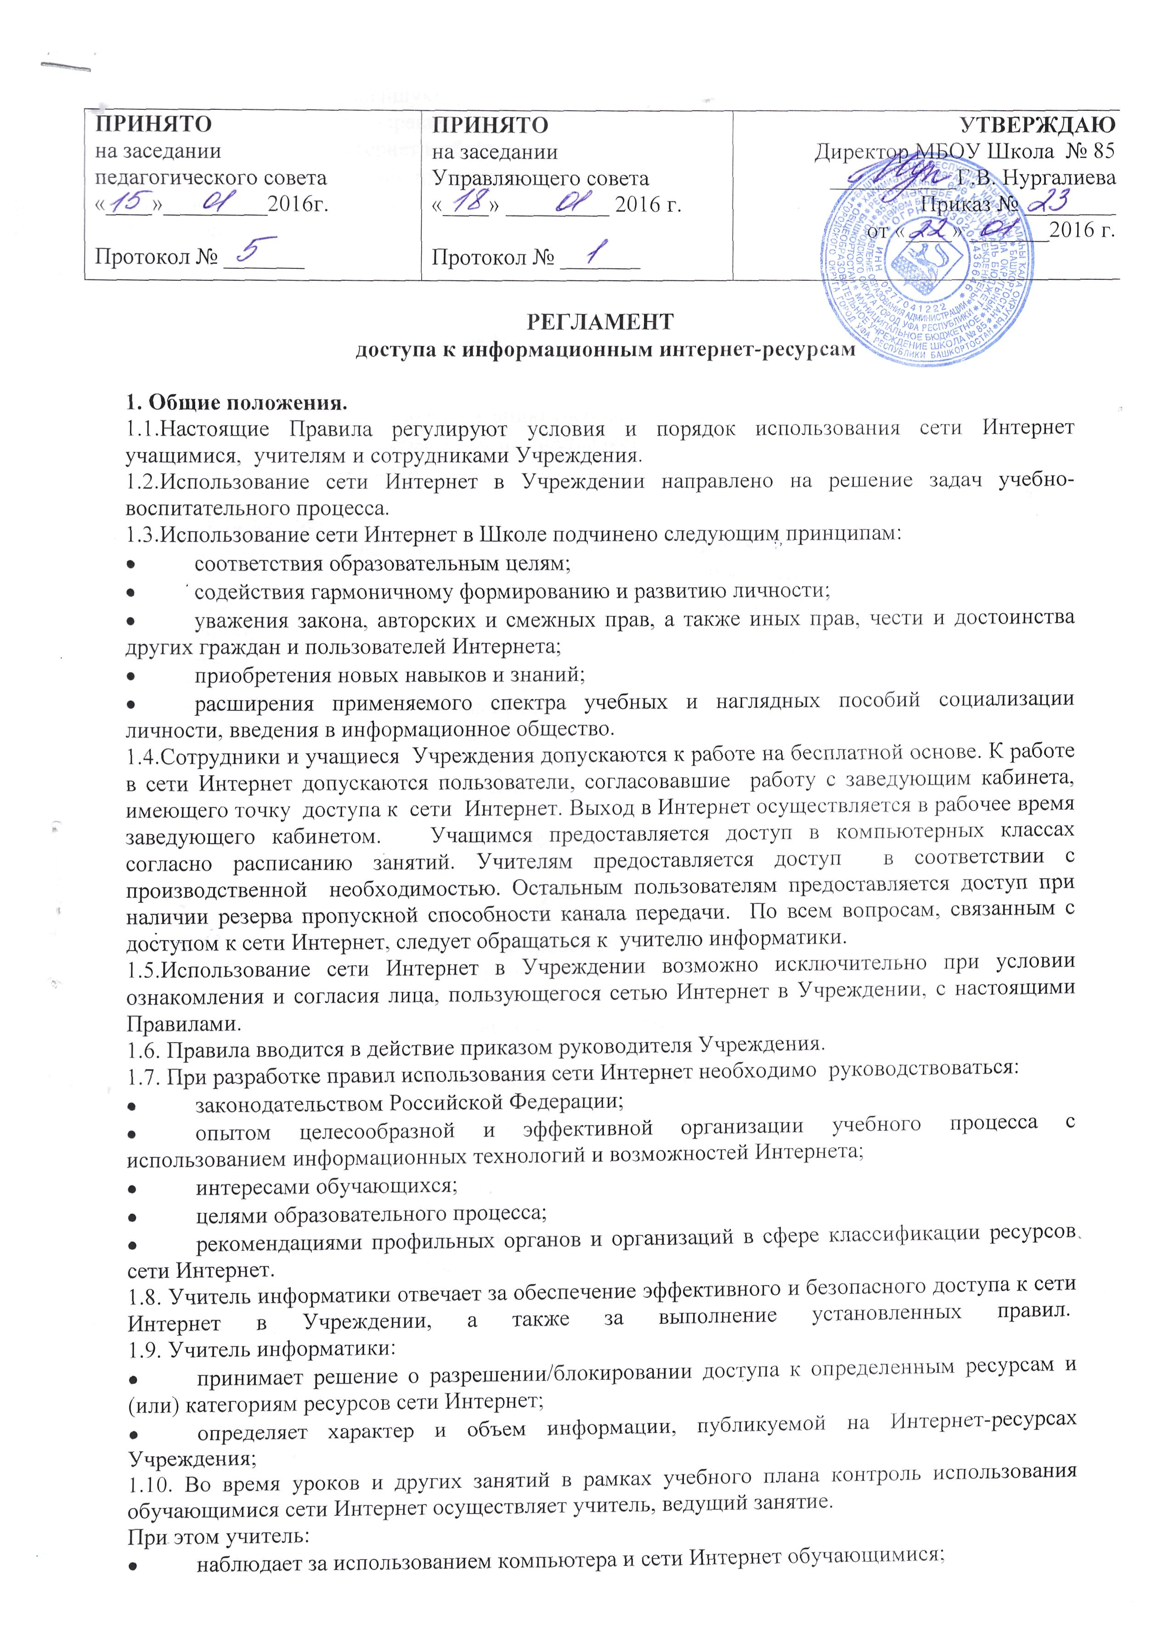
- наглядных пособий социализации личности, введения в информационное общество.
1.4.Сотрудники и учащиеся Учреждения допускаются к работе на бесплатной основе. К работе в сети Интернет допускаются пользователи, согласовавшие работу с заведующим кабинета, имеющего точку доступа к сети Интернет. Выход в Интернет осуществляется в рабочее время заведующего кабинетом. Учащимся предоставляется доступ в компьютерных классах согласно расписанию занятий. Учителям предоставляется доступ в соответствии с производственной необходимостью. Остальным пользователям предоставляется доступ при наличии резерва пропускной способности канала передачи. По всем вопросам, связанным с доступом к сети Интернет, следует обращаться к учителю информатики.
1.5.Использование сети Интернет в Учреждении возможно исключительно при условии ознакомления и согласия лица, пользующегося сетью Интернет в Учреждении, с настоящими Правилами.
1.6. Правила вводится в действие приказом руководителя Учреждения.
1.7. При разработке правил использования сети Интернет необходимо руководствоваться:
- законодательством Российской Федерации;
- опытом целесообразной и эффективной организации учебного процесса с использованием информационных технологий и возможностей Интернета;
- интересами обучающихся;
- целями образовательного процесса;
- рекомендациями профильных органов и организаций в сфере классификации ресурсов сети Интернет.
1.8. Учитель информатики отвечает за обеспечение эффективного и безопасного доступа к сети Интернет в Учреждении, а также за выполнение установленных правил.
1.9. Учитель информатики:
- принимает решение о разрешении/блокировании доступа к определенным ресурсам и (или) категориям ресурсов сети Интернет;
- определяет характер и объем информации, публикуемой на Интернет-ресурсах Учреждения;
1.10. Во время уроков и других занятий в рамках учебного плана контроль использования обучающимися сети Интернет осуществляет учитель, ведущий занятие.
При этом учитель:
- наблюдает за использованием компьютера и сети Интернет обучающимися;
- запрещает дальнейшую работу учащегося в сети Интернет в случае нарушения учащимся настоящих Правил и иных нормативных документов, регламентирующих использование сети Интернет в образовательном учреждении
- принимает меры по пресечению обращений к ресурсам, не имеющим отношения к образовательному процессу.
1.11. К работе в Интернет допускаются учащиеся, прошедшие предварительную регистрацию у учителя информатики в специальном журнале.
1.12. Предоставление сеанса работы в Интернет осуществляется через прокси-сервер посредством модемного соединения ADSL, на основании предварительной записи в журнале регистрации соответствующей локальной сети и при наличии свободных мест в зависимости от категории пользователя:
- учителям и учащимся предоставляется доступ к сети Интернет в компьютерном классе и библиотеке согласно расписанию учебных занятий;
- остальным пользователям предоставляется доступ при наличии резерва пропускной способности канала передачи.

2. Правила работы.
2.1. При входе в кабинет, необходимо обратиться к учителю и нформатики за разрешением для работы в кабинете. При наличии свободных мест, после регистрации в журнале учета, посетителю предоставляется в зале рабочая станция. Для доступа в Интернет и использования электронной почты установлен программный продукт "Internet Explorer", "Mozilla Firefox". Отправка электронной почты с присоединенной к письму информацией, запись информации на дискеты и CD-диски осуществляется у учителя информатики. Дополнительно установлено программное обеспечение: текстовые редакторы семейства "Microsoft Office".
2.2..Пользователю разрешается записывать полученную информацию на сменные носители (дискеты, USB-накопители и т. п.) с разрешения учителя информатики на любом компьютере, оборудованном устройством записи. Все сменные носители предварительно должны проверяться на наличие вредоносного ПО.
2.3.Отправка электронной почты с присоединенной к письму информацией осуществляется учителями только в служебных целях.
2.4.Использование электронной почты учащимися разрешается только в учебных целях с разрешения учителя информатики.
2.5.Пользователь обязан выполнять все требования учителя информатики.
2.6.Пользователь обязан работать в той учетной записи, которую выделил учитель информатики.
2.7.За одним рабочим местом должно находиться не более одного пользователя.
2.8 Пользователю запрещено вносить какие-либо изменения в программное обеспечение, установленное как на рабочей станции, так и на сервере, а также производить запись на жесткий диск рабочей станции.
2.9.Разрешается использовать оборудование только для работы с информационными ресурсами и электронной почтой и только в образовательных целях или для осуществления научных изысканий, выполнения гуманитарных и культурных проектов. Любое использование оборудования в коммерческих целях запрещено.
2.10.Запрещена передача информации, представляющей коммерческую или государственную тайну, распространение информации, порочащей честь и достоинство граждан.
2.11.Запрещаются попытки работать с трафикоемкими ресурсами (видео, аудио, веб-чат, сетевые игры и др.) без согласования с учителем информатики.
2.12. Запрещается доступ к сайтам, содержащим информацию наносящую вред здоровью, нравственному и духовному развитию, в том числе национальную, классовую, социальную нетерпимость, рекламу алкогольной продукции и табачных изделий, пропаганду социального, расового, национального и религиозного неравенства, а также пропагандирующим насилие и жестокость, порнографию, наркоманию, токсикоманию, антиобщественное поведение, а так же экстремистские материалы указанные на сайте Министерства Юстиции Российской Федерации.
2.13.При выявлении признаков нарушений учитель информатики должен: прервать сеанс связи рабочей станции, генерирующей данные, вызвавшие подозрение и сделать предупреждение пользователю.
Пользователь обязан сохранять оборудование в целости и сохранности.
2.14.В случае случайного обнаружения сайтов сомнительного содержания необходимо поставить в известность учителя информатики и прекратить работу с сайтом.
2.15.При возникновении технических проблем пользователь обязан поставить в известность учителя информатики.
2.16. Пользователь перед работой в сети Интернет должен ознакомиться с «Памяткой по использованию ресурсов сети Интернет»

III. Памятка
по использованию ресурсов сети Интернет
- Пользователь обязан выполнять все требования учителя информатики.
- За одним рабочим местом должно находиться не более одного пользователя.
- Каждый пользователь при наличии технической возможности может иметь персональный каталог, предназначенный для хранения личных файлов общим объемом не более 5 Мб. Аналогично может быть предоставлена возможность работы с почтовым ящиком. При возникновении проблем необходимо обратиться к учителю информатики.
- Пользователю разрешается переписывать полученную информацию на личные электронные носители. Электронные носители предварительно проверяются на наличие вирусов.
- Разрешается использовать оборудование классов только для работы с информационными ресурсами и электронной почтой и только в образовательных целях или для осуществления научных изысканий, выполнения проектов. Любое использование оборудования в коммерческих целях запрещено.
- Запрещена передача внешним пользователям информации, представляющую коммерческую или государственную тайну, распространять информацию, порочащую честь и достоинство граждан. Правовые отношения регулируются Законом «Об информации, информатизации и защите информации», Законом «О государственной тайне», Законом «Об авторском праве и смежных правах», статьями Конституции об охране личной тайне, статьями Гражданского кодекса и статьями Уголовного кодекса о преступлениях в сфере компьютерной информации.
- Запрещается работать с объемными ресурсами (video, audio, chat, игры) без согласования с учителем информатики.
- Запрещается доступ к сайтам, содержащим информацию наносящую вред здоровью, нравственному и духовному развитию, в том числе национальную, классовую, социальную нетерпимость, рекламу алкогольной продукции и табачных изделий, пропаганду социального, расового, национального и религиозного неравенства, а также пропагандирующим насилие и жестокость, порнографию, наркоманию, антиобщественное поведение, а так же к экстремистским материалам, указанным на сайте Министерства Юстиции Российской Федерации.
- Пользователю запрещено вносить какие-либо изменения в программное обеспечение, установленное как на рабочей станции, так и на серверах, а также производить запись на жесткий диск рабочей станции. Запрещается перегружать компьютер без согласования с учителем информатики.
- Пользователь обязан сохранять оборудование в целости и сохранности.
- При возникновении технических проблем пользователь обязан поставить в известность учителя информатики.

